- ALLGEMEINE WALZENDATEN /General Drum Data

1.1 | Nenn-∅ /Nominal ∅ | DW = 900 mm
1.2 | Grundkörperausführung / Basic Body Design | Zylindrisch/ Cylindrical+ | Konisch/  Conical
1.3 | Walzendrehrichtung /Roller Rotation Direction | Normal/normal: + |  | Englisch/English:  +
1.4 | Kleinster Kernrohr / Innen ∅ Min Inner Shaft ∅ | Di = 345 mm
1.5 | Schnitttiefe /Cutting Depth | T = 630 mm
1.6 | Gesamtwalzenlänge /Total Length | LW = 645 _ mm
1.7 | Grundkörper /Main Body | geteilt /divided |  | ungeteilt /solid
1.8 | Flanschmaß /Flange dimensions | A = 336 mm
1.9 | Flanschanschluss (Vierkant = ; Verzahnung usw.) Flange connection (square, splined, etc) | Verzahnung/ splined
1.10 | Wasseranschlüsse Walze /water connections | Anschluss/size:  8мм |  | Anzahl/Quantity
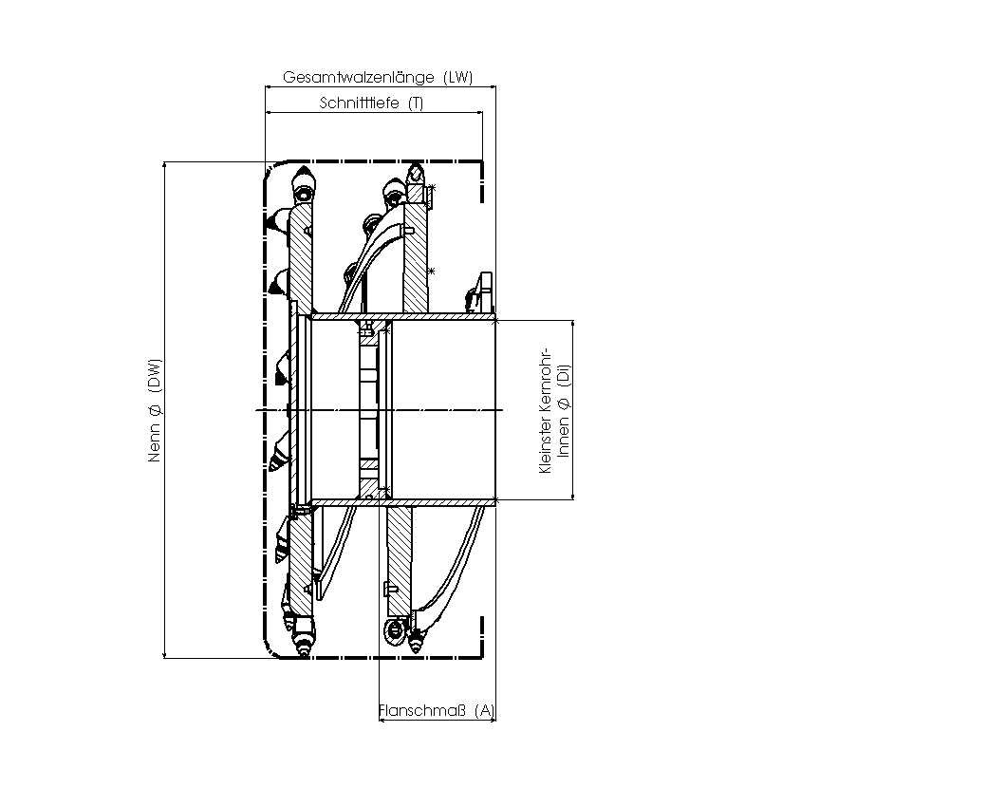
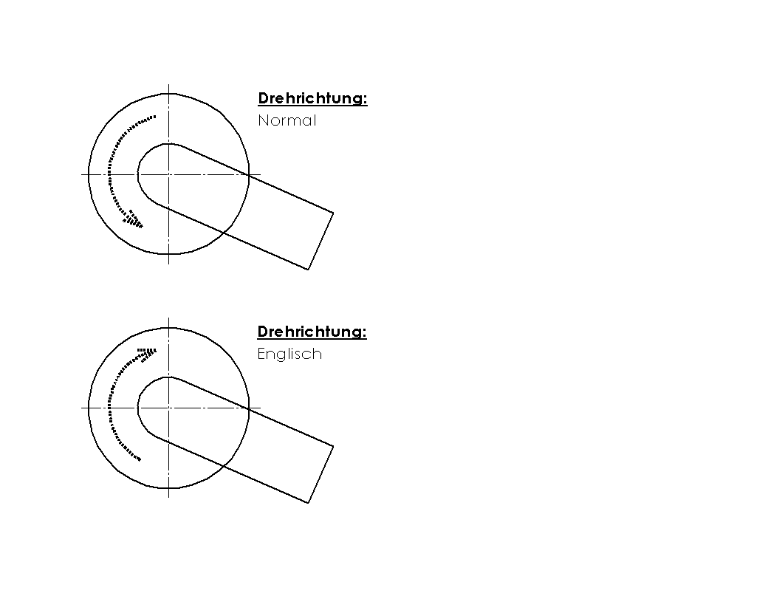

2. ALLGEMEINE SCHLUSSRINGDATEN / General Cutting Ring Data

2.1 | Schlussringausführung /Type of Cutting Ring | geteilt /divided | ungeteilt /solid
2.2 | Wasseranschlüsse Schlussring /Cutting Ring  Water Connection | Anschluss/Size: | Anzahl/Quantity
2.3 | Schlussring – Befestigung /Cutting Ring Fastening | geschraubt/ screwed | geschweißt/ welded

3. MEIßELHALTER /Cutter Holder

3.1 | Meißelhalter-Typ /Type of Cutter Holder | B32.8445-B(BHR-213 )
3.2 | Meißelbezeichnung /Cutter Designation | BETEK BG 32H-19.6090( BSR 171)
3.3 | Kopflänge des Meißels /Cutter Head Length | 90 mm
3.4 | Schaft-∅ des Meißels/ Cutter Shank ∅ | 32mm | Glattschaft/  smooth | Abgesetzt  /stepped

4. BEDÜSUNG /Water Spray System

4.1 | Art der Bedüsung /Type of Spray System | MH-Ejektor/ with ejector irritation | Schneidspur  cutting line |  | vor den Meißel  in front of the cutter
4.2 | Wassermenge bei Wasserdruck /Water Flow  at Water Pressure | 20-40 l/min |  | Bei/at bar/ 15 bar
4.3 | Wasserübergabe Maschine/Schrämwalze /Water Supply Machine/Shearer Drum | Verschlauchung/ hosing |  | Wasserübergabedeckel  water transfer cover

- Strebdaten /Support Data

5.1 | Einsatz in welchem Mineral /  Application in which Mineral | Gut brüchige Kohle/ friable coal |  | +
5.1 | Einsatz in welchem Mineral /  Application in which Mineral | Zähe Kohle/ cohesive coal |  | non-cohesive
5.1 | Einsatz in welchem Mineral /  Application in which Mineral | Kohle mit Gesteinseinlagerungen/coal with rock inclusions |  | +
5.1.1 |  | Druckfestigkeit/ hardness |  | rock 40-60 Мра coal 15 MPa
5.1.2 |  | Zugfestigkeit/ tensile strength |  | 1-6 MPa
5.2 | Verhieb (in gon oder Grad)/ Incline (in gon or degree) | fallend/ falling | gon |  | Grad/degree
5.2.1 |  | schwebend/  rising | gon |  | Grad/degree
5.2.2 |  | streichend/along strike | gon |  | Grad/degree
5.3 | Flözmächtigkeit /Seam Thickness | 0,94-1,3 m

- MASCHINENDATEN /Machine Data

6.1 | Maschinenbezeichnung /Machine Designation | РКУ-10
6.2 | Maschinenleistung gesamt /Total Machine Power | 200 кВт
6.3 | Maschinenleistung am Schneidantrieb/Power of  the Cutting Drive Motor | 200 кВт
6.4 | Marschgeschwindigkeit /Advance Speed
6.5 | Antriebsdrehzahlen /Drive Speeds | n = 56_ min⁻¹⁽
6.6 | Windenzugkraft /Winch Pull | KN
6.7 | Wasseranschluss Maschine /Machne Water Connection | Anschluss/Подвод:32мм | Anzahl/ quantity:1
6.8 | Datenblatt Maschinenhersteller notwendig/Machine Manufacturer Datasheet Required | yes
6.9 | Maßblatt Getriebe- bzw. Mascinenanschluss notwendig / Machine Mounting Drawing Required | yes

- Zurzeit eingesetzte Systeme / Currently Used Systems

7.1 | Walzen-Ø /Roller Diameter | 1080 mm
7.2 | Walzenbreite /Roller Width | 630 mm
7.3 | Wie viele Schraubengänge /Number of Screw Threads | 2
7.4 | Anzahl der Meißelhalter /Number of Chisel Holders | 30
7.5 | Typ Meißelhalter und Meißel /Type of Chisel Holders and Chisels | ____
7.6 | ggf. Zeichnungen der eingesetzten Walzen/ If available, drawings of the used rollers | _________

- Mitzuliefernde Ausrüstung/Additional Equipment Required

8.1 | Walzenbefestigungsschrauben /Roller Mounting Bolts | Ja/Yes + _Anzahl/ quantity | Nein/No
8.2 | Verschlauchung mit Armaturen /Hosing with Fittings | Ja/Yes + __Anzahl/quantity | Nein/No
8.3 | Meißel – Erstausrüstung /Chisels Initial Equiment | Ja/Yes + __Anzahl/ quantity | Nein/No
8.4 | Lose Büchsen (z.B. bei MH R17.50) Erstausrüstung  / Loose Bushings (e.g., for MH R17.50) – initial equipment | Ja/Yes + __Anzahl/ quantity | Nein/No
8.5 | Reserve: Meißel/ Spare Chisels | Ja/Yes +____Anzahl/ quantity | Nein/No
8.6 | Reserve: Lose Büchsen (z.B. bei MH R17.50) Spare: Loose Bushings (e.g., for MH R17.50) | Ja/Yes +____Anzahl/ quantity | Nein/No
8.7 | Reserve: Vorfilter / Spare: Pre-filters | Ja/Yes + ___Anzahl/ quantity | Nein/No
8.8 | Reserve: Düsen /Spare - Nozzles | Ja/Yes +___Anzahl/ quantity | Nein/No
- Besonderheiten /Special Features

9.1 | Aufschweißen Artikelnummer, Laufnummer /  Weld-on: item number, serial number | Ja /Yes | Nein /No
9.2 | Aufschweißen Gewicht / Weld-on weight | Ja/ Yes | Nein/ No
9.3 | Sonstiges / Other

Datum/Date: ______________ Name/Name: ______________

